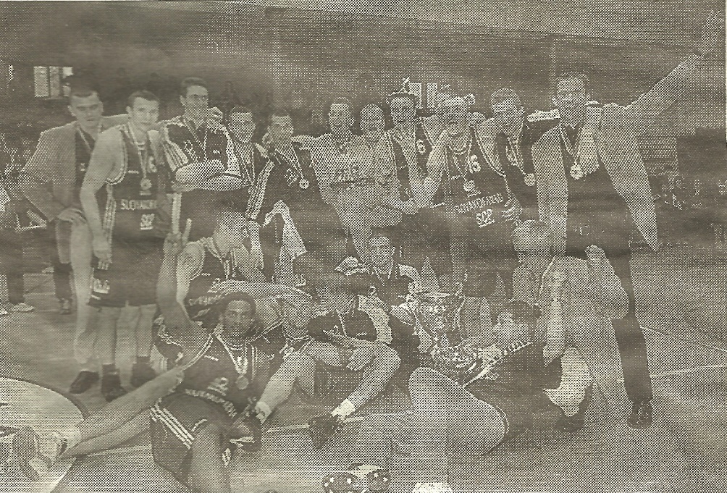

BK Slovakofarma Pezinok – Majster 2000/2001

Dolný rad: Marek Andruška, Devon Lake, Aramis Naglič, Pavol Weiss, Tomáš Roman – masér, Roman Masár, Richard Demovič - lekár
Horný rad: Milan Černický - tréner, Marek Štec, Andrej Lukjanec, Daniel Ďuračka, Julián Beťko, Martin Glváč – generálny manažér, Milan Valašík – generálny sekretár, Peter Mičuda, Peter Háger, Dragan Ristanovič, Vladimír Kuznecov, Dušan Pátek – technický vedúci družstva

